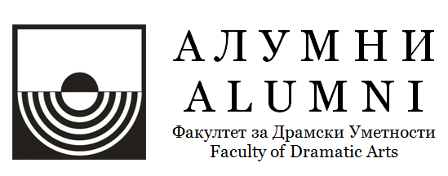
Универзитет „Св. Кирил и Методиј“
ФАКУЛТЕТ ЗА ДРАМСКИ УМЕТНОСТИ
Ss. Cyril and Methodius University
FACULTY OF DRAMATIC ARTS
ул. Руѓер Бошковиќ бр. 22, 1000 Скопје
Поштански фаx бр. 134
Тел: +3892 3061 188
Факс: +3892 3061 256
e-mail: fdu@ukim.edu.mk

ПРИСТАПНИЦА
за Алумни клубот на
УКИМ Факултет за драмски уметности - Скопје

Име, татково име и презиме
Ден, месец и година
на раѓање
Година на запишување
Година на дипломирање
Студиска програма
Адреса
Телефон
Компанија
Позиција во компанијата
Адреса на компанијата
Службен телефон/Факс
E-mail
Претходни компании
и позиции

_______________

